**Nama : Fauzan Abdurrahman**

**NPM : 1806065**

**Desain & Pemodelan Grafis**

**Tugas Resume 5.03 & 5.04**

**5.03 Kreativitas dalam Desain**

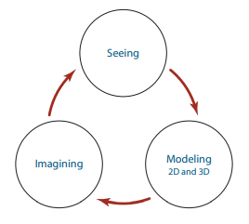Kreativitas adalah fitur penting dari proses desain. Seringkali insinyur menutup telepon pada "aturan" dan "kendala" desain dan lupa untuk berpikir kreatif. Secara historis, ada hubungan yang kuat antara teknik dan seni. Salah satu insinyur paling awal yang dikenal adalah Leonardo da Vinci. Bahkan, beberapa orang mengatakan bahwa da Vinci adalah seorang insinyur yang terkadang menjual lukisan agar dia bisa mencari nafkah. Jika Anda memeriksa sketsa dan gambar da Vinci, Anda akan melihat bahwa dia tertarik pada pengembangan produk

untuk membantu meningkatkan kehidupan masyarakat, termasuk beberapa desain konseptual pertama yang direkam dari pesawat dan helikopter. Kreativitas adalah inti dari inovasi, dan itu bisa menjadi ditingkatkan dengan kegiatan individu dan kelompok. Beberapa aktivitas yang lebih umum digunakan untuk memfasilitasi pemikiran kreatif dijelaskan selanjutnya. Namun, para psikolog telah menemukan bahwa otak bekerja paling kreatif ketika tangan terlibat menyelesaikan tugas tanpa pikiran. Anda mungkin pernah mengalami saat-saat ketika Anda mencoba mengingat sesuatu tetapi tidak bisa, kemudian menemukan bahwa pikiran itu muncul di kepala Anda ketika Anda memulai tugas lain. Jadi untuk membebaskan pikiran Anda dari pemikiran kreatif, mungkin itu yang terbaik untuk istirahat dan mencuci piring, melakukan pekerjaan pekarangan, mengangkat beban, atau mencuci pakaian. Melakukan salah satu dari tugas tanpa pikiran ini akan membantu membebaskan pikiran Anda dari pemikiran kreatif.

**5.03.01 Visual Thinking**

Berpikir visual adalah proses memperluas ide kreatif seseorang menggunakan isyarat visual dan visual umpan balik. Isyarat visual dapat berbentuk sketsa atau model komputer; namun, pada tahap awal desain, sketsa sering dipandang sebagai bahan yang diperlukan untuk pemikiran kreatif. Pemikiran visual dapat dianggap sebagai lingkaran umpan balik melingkar, seperti yang diilustrasikan pada Gambar 5.01. Proses berpikir visual dapat dimulai di mana saja dalam umpan balik lingkaran; tetapi demi kesederhanaan, mulailah dengan langkah berlabel "Membayangkan." kamu dulu bayangkan ide untuk desain atau produk baru dan kemudian buat sketsa ide dalam beberapa grafik some mode (sketsa 2-D, sketsa 3-D, atau gambar komputer). Melihat gagasan itu menambah pemahaman Anda tentangnya, yang dapat diekstrapolasi lebih dalam. Anda mendapatkan citra mental yang lebih baik dengan isyarat visual, yang memungkinkan Anda untuk mengambil ide awal dan memperbaikinya, membuat sketsa lagi, dll. Anda dapat melanjutkan proses sampai Anda memiliki sketsa atau ide yang jelas tentang produk untuk analisis dan desain formal.

**5.03.02 Brainstorming**

Brainstorming adalah bentuk paling umum dari pembentukan ide dan konsep kelompok dan merupakan proses yang digunakan untuk menghasilkan ide sebanyak mungkin. Brainstorming biasanya dilakukan sedini mungkin dalam proses desain (yaitu, sebelum Anda mulai memecahkan masalah, sebelum memecah proyek menjadi tugas, dan sebelum memutuskan siapa yang akan mengerjakan masing-masing tugas). Begitu individu mulai fokus pada tugas-tugas tertentu, mungkin sudah terlambat untuk mempertimbangkannya alternatif. Terlalu sering, tim akan mengatasi masalah dengan mengambil ide pertama yang disajikan dan mengejar ide itu tanpa mempertimbangkan alternatif apa pun. Tim juga dapat menggunakan brainstorming untuk menghasilkan daftar tugas yang perlu dilakukan sebelum proyek dapat diselesaikan. Lima langkah sederhana menentukan sesi brainstorming:

Langkah 1: Kumpulkan tim proyek Anda dan pastikan Anda memberikan waktu yang cukup untuk sesi tersebut. Keragaman dalam kelompok akan meningkatkan kualitas dan keluasan gagasan dihasilkan. Pilih pemimpin grup untuk menjalankan sesi dan pilih grup perekam untuk mencatat.

Langkah 2: Tentukan ide proyek desain yang akan dibahas. Tulis idenya dan pastikan semua orang dalam kelompok memahaminya.

Langkah 3: Diskusikan aturan tentang brainstorming dan pastikan semua orang di kelompok setuju untuk mematuhinya. Jika perlu, pertahankan aturan yang ditampilkan sebagai pengingat bagi anggota yang mungkin tersesat. Aturan untuk brainstorming dimaksudkan untuk membantu tim menghasilkan lebih banyak ide. Komentar tentang sebuah ide, apakah positif atau negatif, dapat menghambat proses brainstorming. Meskipun aturan berikut sederhana, Anda mungkin merasa sulit untuk mengikutinya:

1. Semua orang berpartisipasi.

2. Setiap ide dicatat.

3. Penghakiman ditangguhkan—tidak ada yang namanya ide buruk.

4. Kritik tidak diperbolehkan.

5. Tidak ada komentar yang diizinkan.

6. Tidak ada yang mendominasi proses.

Langkah 4: Mulailah sesi brainstorming dengan meminta semua orang dalam kelompok untuk menawarkan ide. Jika memungkinkan, perekam menuliskan semua tanggapan sehingga semua orang dapat melihatnya mereka. Atau, setiap anggota tim dapat menyimpan daftarnya sendiri ide ide. Daftar ini akan mencegah hilangnya ide dan akan membantu memulai Kembali proses jika ada jeda dalam aliran ide.

Langkah 5: Di akhir sesi, luangkan waktu untuk membahas semua ide. Gabungkan, kategorikan, dan hilangkan ide untuk mempersempit daftar. Sekali tim anggota yakin bahwa semua ide yang mungkin telah dimasukkan, tim harus mendiskusikan kelebihan dan kekurangan masing-masing ide. Setelah berbicara tentang pro dan kontra, setiap anggota harus memberi peringkat tiga ide terbaik dalam daftar. Tim harus menjaga ide-ide dengan peringkat tertinggi dan memutuskan sebagai sebuah kelompok pendekatan mana yang akan digunakan. Alih-alih melakukan seluruh sesi brainstorming dengan proses yang digariskan sebelumnya, Anda dapat mempertimbangkan untuk menggunakan langkah-langkah berikut untuk sesi curah pendapat:

1. Secara individu menghabiskan sepuluh menit menuliskan ide-ide untuk menangani proyek yang ditugaskan.

2. Gabungkan daftar individu ke dalam flip-chart, papan tulis, atau papan tulis. Tim

anggota dapat mengajukan pertanyaan untuk mengklarifikasi suatu gagasan, tetapi tidak ada komentar lain yang diizinkan

selama proses ini.

3. Lanjutkan brainstorming sebagai kelompok sampai semua ide habis.

**5.03.03 Brainwriting (Metode 6-3-5)**

Brainwriting adalah alternatif untuk brainstorming. Dalam brainwriting, setiap anggota kelompok berfokus pada sketsa ide-idenya daripada verbalisasi mereka. Dengan menulis otak, Anda biasanya mulai dengan tim yang terdiri dari enam orang. Setiap orang membuat sketsa tiga ide pada selembar kertas kertas, menyisakan banyak ruang untuk grafik dan anotasi tambahan. Ide sketsa-sketsa tersebut kemudian dibagikan ke sekeliling meja sehingga sesama anggota dapat menambahkan komentar dan ide mereka sendiri, seperti yang ditunjukkan pada Gambar 5.02. Biasanya sketsa ide diedarkan kelompok lima kali. Harapannya adalah bahwa pada kelima kalinya, yang menguntungkan ide desain akan muncul. Brainwriting juga disebut metode 6-3-5 (enam orang, masing-masing tiga ide, lima kali mengelilingi meja).

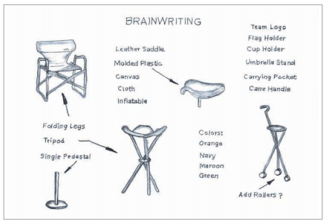

**5.03.04 Grafik Morfologi**

Morfologi mengacu pada studi tentang bentuk dan struktur. Sebuah grafik morfologi dapat digunakan untuk menghasilkan ide tentang konsep desain baru. Bagan memiliki kolom utama yang daftar berbagai fungsi yang diinginkan dari desain yang diusulkan. Sepanjang setiap baris, berbagai pilihan untuk setiap fungsi terdaftar, seperti yang ditunjukkan pada Gambar 5.03. Anda dapat menggunakan brainstorming teknik untuk membuat daftar sebanyak mungkin opsi untuk setiap fungsi. Grup kemudian mengulas dan memutuskan jalur prioritas melalui opsi untuk menangani setiap fungsi yang diinginkan.

**5.03.05 Pemetaan Konsep**

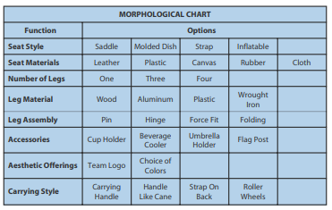Pemetaan konsep adalah teknik yang digunakan untuk menyatukan berbagai ide, seperti yang ditunjukkan aspada Gambar 5.04. Selama pembuatan ide, konsep desain utama ditempatkan di tengah peta dengan berbagai opsi yang terhubung ke luar dalam sesi seperti curah pendapat. Setiap opsi kemudian berfungsi sebagai simpul untuk pilihan lainnya. Dengan cara itu, tim bisa jelajahi gambaran besar dari semua ide dan lihat gambar visual yang kuat dari konektivitas ide-ide yang berbeda.

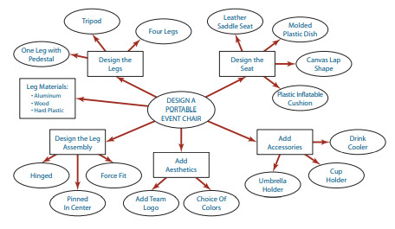

**5.04 Proses Desain Rekayasa**

Desain adalah proses multilangkah. Namun, ada ketidaksepakatan yang cukup besar tentang berapa banyak langkah yang terlibat dalam proses. Gambar 5.05 menunjukkan salah satu contoh dari urutan langkah-langkah dalam proses desain. Tim desain sering memulai dengan tahap 1 (Identifikasi) dan lanjutkan ke tahap 7 (Produce) dan kemudian mulai lagi. Seringkali proses tidak dilanjutkan secara berurutan dari tahap 1 ke tahap 7; tim desain mungkin menemukan masalah serius di tahap 4 (Analyze) dan kemudian kembali ke tahap 2 (Conceptualize) sebelumnya pindah ke tahap 5 (Prototipe). Buku teks dan tulisan tentang proses desain mencakup banyak versi berbeda dari dan nama untuk tahapan dalam proses desain. Tahapan yang disajikan sebelumnya hanyalah salah satu cara untuk melihat proses desain; oleh karena itu, Anda tidak boleh menganggap mereka sebagai kata definitif tentang topik tersebut. Namun, tahapan yang dijelaskan dalam sisa ini bab terkait dengan alat grafis yang akan Anda pelajari di buku teks ini. Untuk alasan ini, mereka telah diadopsi di sini. Mengetahui jumlah tahapan dan label untuk setiap tahap tidak sepenting memahami proses secara keseluruhan overall

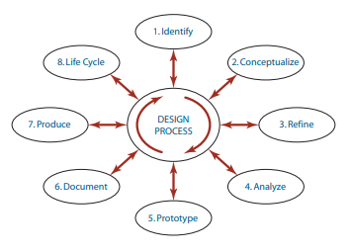

**5.04.01 Tahap 1: Identifikasi Masalah**

Praktik desain yang baik dimulai dengan kebutuhan yang jelas untuk produk atau sistem baru. Sebagai alternatif, desain yang direvisi dan ditingkatkan untuk produk yang ada mungkin diperlukan. Survei pasar dapat menunjukkan bahwa produk atau sistem baru itu berguna, memiliki daya tarik pasar, dapat diproduksi dengan teknologi saat ini, dan akan menghasilkan keuntungan bagi perusahaan yang mendukung upaya desain. Terkadang ide desain baru hanyalah solusi alternatif untuk masalah dijawab oleh produk pesaing yang ada. Memang, banyak dari hari ini sangat produk yang sukses adalah hasil evolusi dari perusahaan pasar bebas. Dalam sipil dunia teknik, proyek desain biasanya merupakan hasil dari klien yang meminta struktur atau sistem. Misalnya, lembaga pemerintah seperti kabupaten dapat meminta bahwa perusahaan teknik sipil merancang sistem distribusi air baru untuk melayani kebutuhan needs penduduk kabupaten. Dalam hal ini, klien mungkin sudah mendefinisikan masalahnya.

Pada tahap identifikasi masalah, insinyur desain harus menjawab pertanyaan dan jawaban dari sudut pandang pelanggan/klien dan dari sudut pandang insinyur. Misalnya, Tabel 5.01 menunjukkan dua perspektif berbeda untuk kota baru desain sepeda.

Ketika sebuah produk dirancang, salah satu pertimbangan desain adalah berapa lama itu akandigunakan sebelum tidak lagi efektif, yang disebut siklus hidup produk. Beberapa produk dirancang untuk penggantian secara teratur. Dengan demikian, pertimbangan lingkungan dan pembuangan produk harus dipertimbangkan selama proses desain. Dalam proses desain yang disebut rekayasa hijau, masalah lingkungan dipertimbangkan sepanjang proses, bukan hanya di akhir, karena pilihan seorang insinyur dalam tahap definisi masalah sering mempengaruhi dampak lingkungan secara keseluruhan dan kehidupan siklus produk. Setelah persyaratan fungsional telah diidentifikasi, desain tim dapat memulai proses desain dengan menghasilkan beberapa konsep.

**5.04.02 Tahap 2: Pembuatan Konsep**

Pembuatan konsep adalah fase paling kreatif dari proses desain. Anda belajar tentang beberapa metode untuk berpikir kreatif dan pembuatan konsep di awal bab ini. Biasanya, pembuatan konsep dimulai dengan brainstorming, brainwriting, atau sejenisnya pertemuan tim di mana ide-ide dilontarkan dan didiskusikan. Kritik biasanya terbatas.

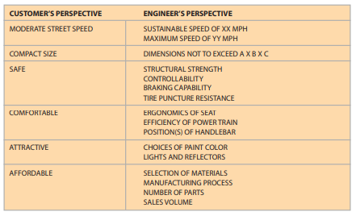

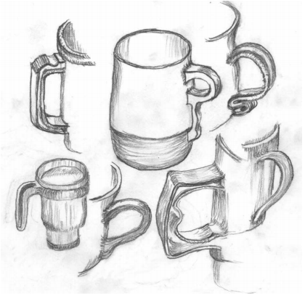

dalam tahap pembuatan konsep, karena memaksimalkan jumlah ide yang baik diinginkan. Pada akhir tahap pembuatan konsep, tim seharusnya memilih beberapa gagasan utama yang akan menjadi fokusnya untuk penyempurnaan dan analisis di masa mendatang. Sketsa adalah cara terpadu untuk mengembangkan konsep untuk desain baru. Gambar 5.06 menunjukkan beberapa contoh sketsa konsep

**5.04.03 Tahap 3: Pemilihan dan Penyempurnaan Konsep**

Setelah beberapa konsep kualitas telah diidentifikasi, tim desain harus berkumpul pada: satu atau dua konsep akhir untuk dieksplorasi lebih lanjut dalam proses desain. Teknik umum untuk memilih konsep akhir adalah dengan menggunakan tabel keputusan berbobot, seperti yang ditunjukkan: pada Gambar 5.07. Dengan tabel keputusan berbobot, semua atribut umum dan fitur yang diinginkan dari setiap konsep terdaftar di kolom pertama. Faktor pembobotan untuk masing-masing fitur/atribut kemudian ditetapkan (misalnya, menggunakan skala 0 hingga 10). Berbagai desain opsi terdaftar di kolom berikutnya secara paralel dengan yang terdaftar fitur/atribut. Tim kemudian dengan hati-hati menilai setiap opsi untuk setiap fitur/atribut, setiap kali menerapkan faktor pembobotan pada skor, seperti yang diilustrasikan pada

Gambar 5.07. Menambahkan semua skor untuk masing-masing atribut menghasilkan angka "garis bawah" akhir yang dapat digunakan untuk memilih opsi dengan peringkat tertinggi. Terkadang konsep awal mungkin perlu disempurnakan sebelum keputusan akhir dapat final dibuat. Penyempurnaan kemungkinan akan mencakup pengembangan model komputer 3-D untuk mendefinisikan geometri tidak secara akurat diungkapkan dalam sketsa konsep. Misalnya, sebagai ditunjukkan pada Gambar 5.08, model komputer yang berbeda dari produk baru dapat membantu anggota tim desain dalam memvisualisasikan model spesifik yang memiliki daya tarik pemasaran mereka cari dan dalam membuat keputusan akhir.

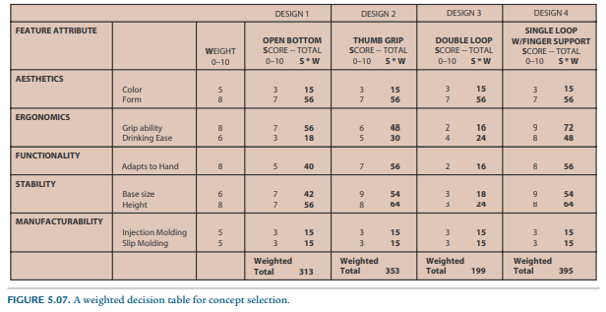

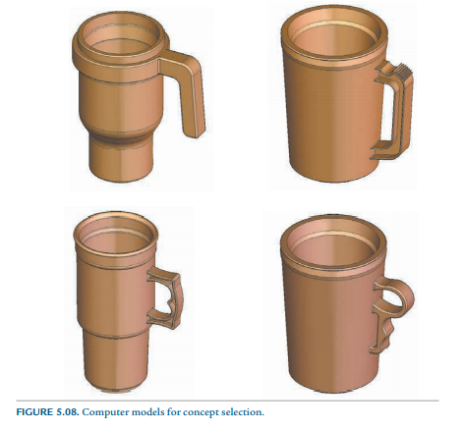

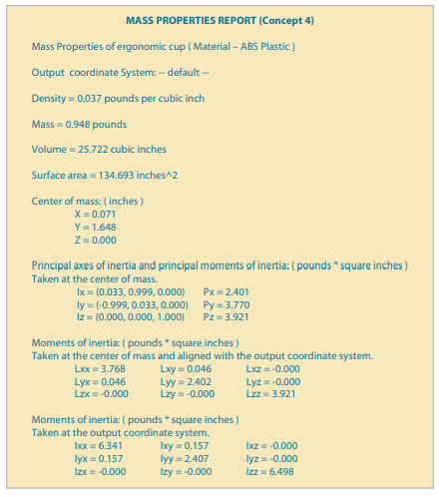

**5.04.04 Tahap 4: Evaluasi dan Analisis Desain**

Pada tahap ini, konsep yang dipilih dianalisis lebih lanjut dengan sejumlah angka metode. Sebelum munculnya CAD dan alat analisis, tahap proses desain ini melibatkan pembangunan dan pengujian model fisik. Sekarang bangunan dan pengujiannya bisa dilakukan di komputer, menghemat banyak waktu dan uang perusahaan. Tesnya adalah dilakukan untuk menentukan sifat mekanik objek atau sistem dan kinerjanya selama kondisi simulasi.

Salah satu jenis analisis sederhana yang dapat dilakukan dengan model komputer adalah perhitungan sifat mekanik benda, seperti massa, pusat gravitasi, dan momen inersia. Semua properti ini mungkin tidak berarti bagi Anda saat ini; namun, mereka adalah jumlah kunci yang digunakan dalam melakukan sebagian besar jenis statis dan dinamis analisis. Sebuah laporan analisis sifat massa, ditunjukkan pada Gambar 5.09, adalah dokumen yang berguna untuk mengevaluasi dan menyajikan kondisi mekanik statis desain.

Analisis lebih lanjut dari desain mungkin termasuk FEA dari kontur tegangan dan deformasi. Perpindahan panas dan aliran aerodinamis juga dapat disimulasikan menggunakan perangkat lunak komputasi modern (Gambar 5.10). Metode numerik ini akan dibahas lebih lanjut detail dalam bab selanjutnya dan merupakan topik dari keseluruhan teks.

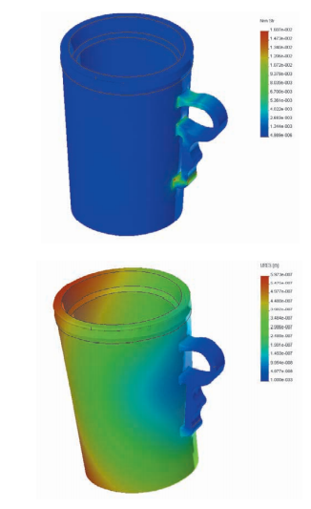

**5.04.05 Tahap 5: Pembuatan Prototipe Fisik**

Sebagian besar desainer dan klien ingin melihat model fisik desain—mereka ingin untuk melihatnya, memegangnya di tangan mereka, dan menunjukkannya kepada pihak lain yang berkepentingan. Beberapa jenis model fisik yang berbeda dapat dikembangkan selama tahap proses desain ini. Insinyur dapat meminta orang-orang toko membuat model skala, model ukuran sebenarnya yang sebenarnya, atau hanya model konsep mock-up sederhana yang menunjukkan tampilan fisik desain secara umum.

Dalam beberapa tahun terakhir, teknologi modern telah mempercepat produksi prototipe model dalam proses desain. Sistem CAM dapat mengambil data dari model padat 3-D dan potong polanya menggunakan mesin Computer Numerical Control (CNC). Gambar 5.11 menunjukkan bagian yang dibuat melalui mesin CNC. Mesin CNC akan dibahas dalam lebih detail di bab selanjutnya dari teks ini.

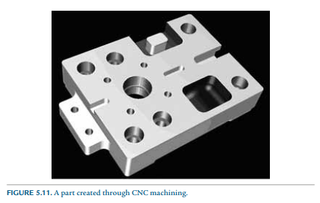

Saat ini sistem prototipe cepat dapat melakukan beberapa fungsi yang sama dari alat permesinan tradisional, kecuali bahwa mereka membutuhkan waktu yang jauh lebih sedikit (karenanya, istilahnya cepat) dan sumber daya yang lebih sedikit daripada metode tradisional. Beberapa metode rapid prototyping modern termasuk stereolithography (SLA), Selective Laser Sintering (SLS), Laminated Object Manufaktur (LOM), Fused Deposition Modeling (FDM), Perawatan Tanah Padat (SGC), dan teknik pencetakan inkjet. Baru-baru ini, printer 3-D telah menjadi alternatif prototyping yang mampu untuk lingkungan kantor. Model 3-D yang masuk akal bisa jadi dicetak menggunakan printer 3-D, seperti terlihat pada Gambar 5.12.

**5.04.06 Tahap 6: Dokumentasi Desain**

Ada banyak bentuk dokumentasi desain, tetapi bentuk yang paling umum adalah gambar detail yang sudah jadi, seperti yang ditunjukkan pada Gambar 5.13. Sebuah gambar rinci menunjukkan informasi yang dibutuhkan untuk memproduksi bagian akhir. Sebagian besar dari sisa teks ini membahas gambar teknik detail. Anda akan belajar cara membuat gambar dan caranya

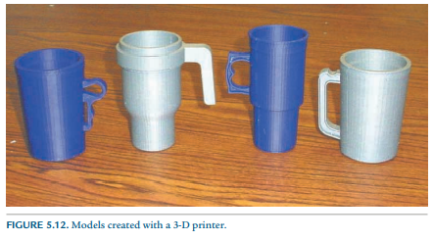

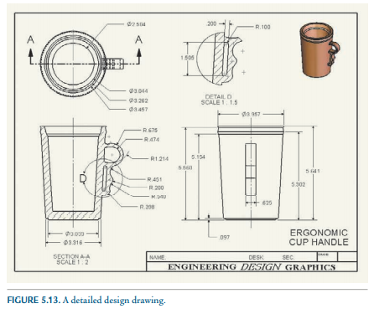

untuk menafsirkannya dengan benar. Anda akan belajar tentang dimensi dan toleransi untuk anotasi gambar. Anda akan belajar tentang konvensi yang dikembangkan selama bertahun-tahun yang memberi semua orang pemahaman yang sama tentang apa yang ada di gambar. Anda juga akan belajar bagaimana gambar dibuat dari model komputer 3-D dari bagian dan sistem.

**5.04.07 Tahap 7: Produksi**

Setelah dokumentasi desain selesai, saatnya untuk memulai tahap produksi. Untuk desain teknik sipil, produksi disebut tahap konstruksi; untuk teknik mesin, produksi adalah tahap manufaktur. Banyak insinyur mengklaim bahwa proses desain diakhiri dengan tahap dokumentasi. Namun, bagaimana produknya dirancang dapat berdampak pada proses produksi dan distribusinya di kemudian hari. Untuk proyek teknik mesin dalam tahap ini, tujuannya biasanya (tetapi tidak selalu) untuk menghasilkan produk dalam jumlah besar, untuk memenuhi standar kinerja, dan untuk menjaga biaya produksi tetap rendah. Banyak metode berbeda untuk pembuatan suku cadang telah dikembangkan dan banyak digunakan, termasuk permesinan, pengecoran, penggulungan, dan pemotongan lembaran logam proses. Metode-metode ini akan dibahas secara lebih rinci dalam bab selanjutnya.

Untuk proyek teknik sipil, karena tidak ada prototipe yang dibangun, modifikasi desain sering terjadi pada tahap produksi. Kontraktor dapat menemukan, misalnya, bahwa pekerjaan saluran tidak sesuai dengan ruang yang disediakan pada gambar, atau mungkin menemukan bahwa perpipaan perlu dialihkan di sekitar halangan. Untuk alasan ini, dalam sipil proyek rekayasa, penting untuk terus mendokumentasikan desain dengan membuat notasi pada gambar di mana perubahan dibuat. Gambar-gambar ini disebut gambar as-built, dan mencerminkan cara proyek itu sebenarnya dibangun—bukan hanya cara itu dirancang. Gambar as-built adalah bagian penting dari desain proses karena jika perpipaan dialihkan melalui gedung, misalnya, seseorang akan perlu tahu persis di mana pipa berada jika terjadi kebocoran atau masalah lain.